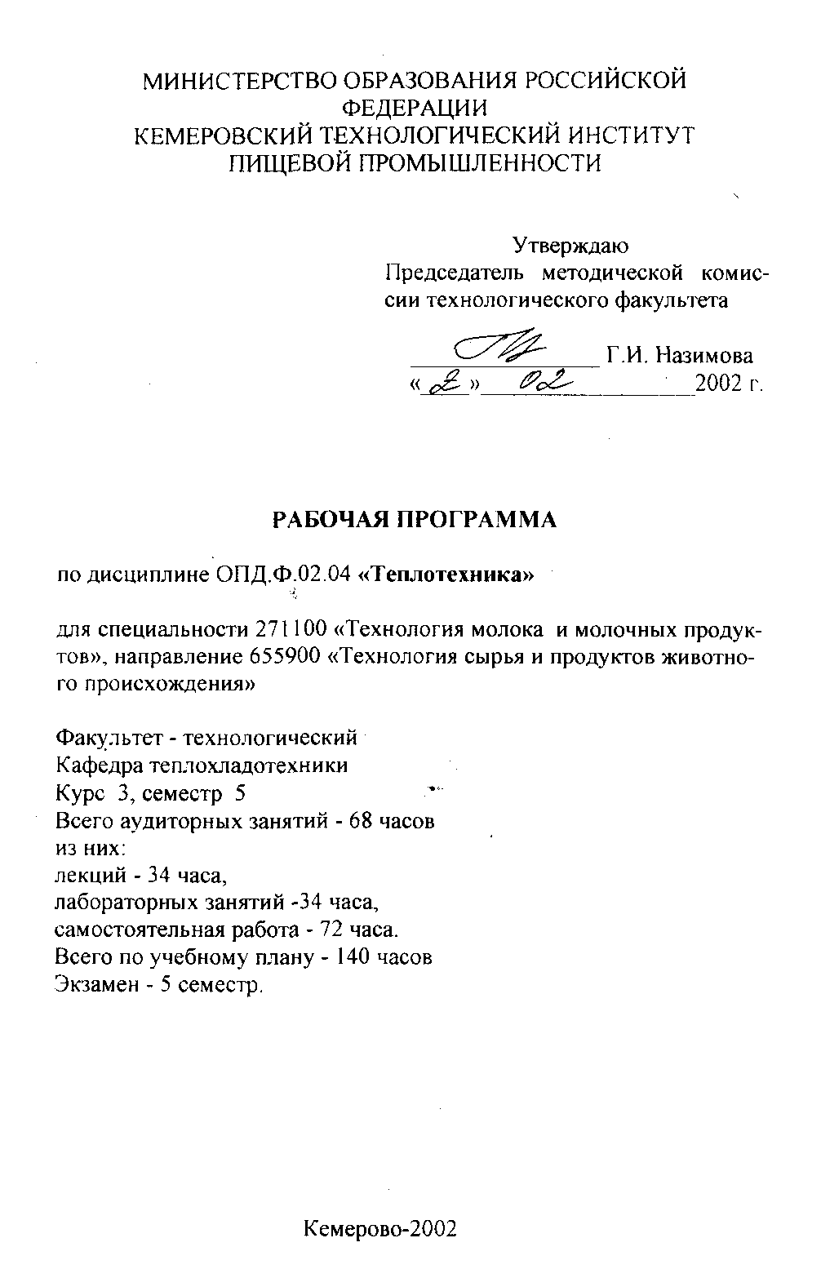
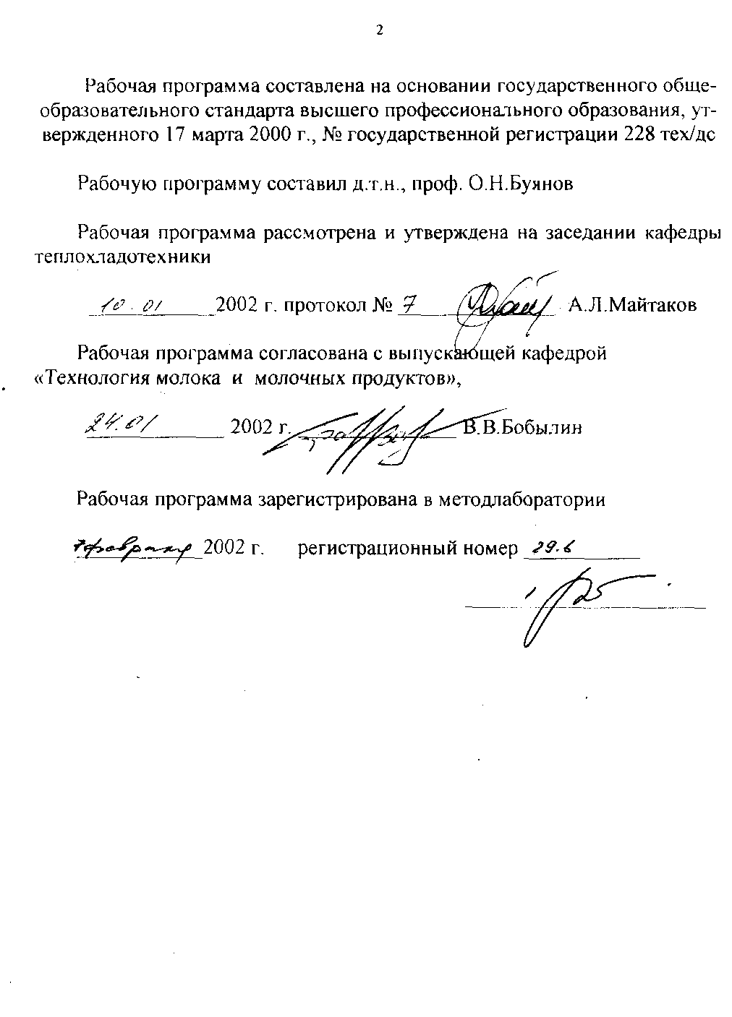
1.Цель и задачи преподавания дисциплины, ее место в учебном
процессе

Курс «Теплотехника» преследует цель дать студентам специальности 271100 необходимые будущему инженеру-технологу сведения о характере теплофизических процессов, встречающихся в пищевых производствах, их физических основах и методах расчета; о технической термодинамике, теплообмене, рабочих процессах тепловых, холодильных машин; основах холодильной обработки молока и молочных продуктов; основах тепло-и хладоснабжения предприятий молочной промышленности; научить теоретическому приложению полученных знаний к решению конкретных технологических задач.
1.1. Основные знания, приобретаемые студентами при изучении дисциплины:
- знание термодинамических основ тепловых процессов в машинах и аппаратах и свойств рабочих тел;
- знание основ теории теплообмена;
- знание устройства и теоретических основ работы тепловых и холодильных машин;
-знание основных методов холодильной обработки молока и молочных продуктов;
-знание основ теплохладоснабжения предприятий отрасли.
1.2. Основные навыки, приобретаемые студентами при изучении дисциплины:
- умение выполнять термодинамические расчеты процессов с различными рабочими телами;
- умение производить расчеты процессов теплообмена;
- умение производить подбор и расчет теплового и холодильного оборудования.
- правильно ориентироваться в применении различных методов холодильной обработки молока и молочных продуктов.
2. Содержание дисциплины
2.1. Лекционный курс
№ | Наименование раздела, краткое содержание | Кол-во | Се- | При-
те- | темы | часов | местр | меча-
мы |  |  |  | ние
1 | 2 | 3 | 4 | 5
1. | Общие сведения о применении теплоты и хо- | 2 | 5

 | лода на предприятиях отрасли. Методы и средства экономии высоко-и низкопотенциальной энергии. Основные понятия и определения термодинамики. Рабочее тело. Термодинамическая система. Основные параметры состояния. Теплотехнические измерения. Законы идеальных газов. Уравнение состояния идеального газа. Термодинамический процесс. Смеси идеальных газов.
2. | 1 закон термодинамики. Внутренняя энергия, работа, теплота и их свойства. Изображение работы в диаграмме р-v. Аналитическое выражение 1 закона термодинамики. Энтальпия. Физический смысл энтальпии. Понятие об энтропии. Тепловая диаграмма. | 2 | 5
3. | Теплоемкость. Истинная и средняя теплоемкость при постоянном давлении и объеме. Уравнение Майера. Таблицы теплоемкости. Расчет основных процессов идеальных газов их аналитическое исследование и графическое изображение в Р-V, Т-S диаграммах. Смеси идеальных газов. Теплоемкость газовых смесей. | 2  4 | 5 | Сам. раб
4. | 2-закон термодинамики. Физический смысл энтропии. Прямые и обратные термодинамические циклы и их КПД. Циклы Карно. Теоремы Карно. | 1 | 5
5. | Реальные газы и пары. Водяной пар. Основные определения. Процесс парообразования в Р-v, Т-s диаграммах. Определение параметров воды и водяного пара по таблицам. Н-S диаграмма водяного пара. Термодинамические процессы с парами. Выполнение РГР- I | 2  6 | 5
6. | Сущность процесса дросселирования. Эффект Джоуля-Томсона. Температура инверсии. Сжатие газов и паров. Компрессоры паровых холодильных машин. Индикаторные диаграммы компрессора. Многоступенчатое сжатие. Циклы поршневых двигателей внутреннего сгорания и их анализ. | 2 | 5

1 | 2 | 3 |  | 4 |  | 5
7. | Влажный воздух и его характеристики. Н-d-диаграмма. Основные процессы с влажным воздухом. Циклы паросиловых установок. Цикл Ренкина. Изображение цикла в р-v, Т-s и h-s диаграммах. Пути повышения экономичности паросиловых установок. | 2  4 |  | 5 |  | Сам. раб
8. | Механизмы и виды теплообмена. Основные положения теории теплообмена. Теплопроводность. Закон Фурье. Коэффициент теплопроводности. Стационарная теплопроводность через различные стенки. Общие сведения о нестационарной теплопроводности. | 2 |  | 5
9. | Конвективный теплообмен. Различные виды течения жидкостей. Теория подобия. Критериальные уравнения конвективной теплоотдачи. Расчет теплоотдачи при движении жидкости в трубах и обтекании труб при свободной и вынужденной конвекции. Массообмен, законы, критериальные уравнения. Теплообмен при кипении жидкостей и конденсации пара. | 2  4 |  | 5 |  | Сам. раб
10. | Теплопередача. Уравнение теплопередачи, коэффициент теплопередачи. Теплопередача через плоскую и цилиндрическую стенки. | 1 |  | 5 |  | 9
11. | Физические принципы получения низких температур. Холодильные агенты, масла и хладоносители, их свойства и области применения. Безмашинные способы охлаждения: водный лед, яьдосоляное охлаждение, эвтектические растворы, сухой лед, испарительное охлаждение, термоэлектрические охлаждающие устройства. Системы машинного охлаждения. | 3 |  | 5
12. | Циклы компрессионных холодильных машин. Схема и цикл воздушной и паровой машин. Изображение циклов в р-v, Т-s и lg р-h -диаграммах. Холодильный коэффициент и холодопроизводительность. Расчет рабочего цикла паровой компрессионной холодильной машины. Выполнение РГР-2 | 3  6 |  | 5 |  | Сам. раб
1 | 2 |  | 3 |  | 4 |  | 5
13. | Теплообменные и вспомогательные аппараты холодильных установок. Устройство, принцип действия, основы теплового и конструктивного расчета аппаратов. Скороморозильные аппараты, кондиционеры, холодильный транспорт. Особенности систем холодоснаб-жения предприятий молочной промышленности. |  | 2 |  | 5
14. | Холодильная обработка молока и молочных продуктов. Действие низких температур на продукты. Переохлаждение и замерзание воды в продуктах. Основные характеристики теплофизических процессов при холодильной обработке. Охлаждение, замораживание, хранение и размораживание молока и молочных продуктов. Способы, режимы и методы расчета процессов. |  | 4 |  | 5
¹⁵ | Характеристика систем теплоснабжения, теплоносителей и топлива предприятий молочной промышленности. Основные элементы котельной установки и их компоновка. Схема движения воды, пароводяной смеси, пара, воздуха, топлива и продуктов сгорания.\Ос-новные характеристики установок и их классификация. Тепловой баланс котельного агрегата. Методы повышения тепловой эффективности котлоагрегатов. |  | 2  4 |  | 5 |  | Сам. раб
16. | Тепловые сети. Проектирование и эксплуатация тепловых сетей. Использование тепла на предприятиях молочной промышленности. |  | 2 |  | 5
2.2. Лабораторные занятия
Порядковый номер, наиме- | Кол. | Номер соответ- | Се- | При-
нование темы лабораторного | Ча- | ствующей темы | местр | меча-
Занятия | сов | лекд. Материала |  | ние
1 | 2 | 3 | 4 | 5
1 . Измерение температуры и | 2 | Лекция №1 | 5
давления | 2 |  |  | Сам. р.

1 |  | 2 | 3 |  |  | 4 |  | 5
2. Построение участка нижней пограничной кривой для воды. |  | 2  2 | Лекция № 5 |  |  | 5 |  | Сам. р.
3. Исследование влажного воздуха |  | 2  3 | Лекция № 7 |  |  | 5 |  | Сам. р.
4. Определение коэффициента теплопроводности теплоизоляционного материала методом цилиндрического слоя |  | 2  2 | Лекция № 8 |  |  | 5 |  | Сам. р.
5. Определение коэффициента теплоотдачи горизонтальной трубы при свободном движении воздуха |  | 2  3 | Лекция № 9 |  |  | 5 |  | Сам. р.
6. Изучение конструкции и принципа действия холодильного шкафа ШХ-0,8. |  | 2  4 | Лекция № 6, 13 |  |  | 5 |  | Сам. раб
7. Исследование работы низкотемпературного прилавка ПХН-1-0,4 М |  | 4  4 | Лекция № 14 |  |  | 5 |  | Сам. раб
8. Определение температурного поля, криоскопической температуры и скорости замораживания продукта |  | 4  4 | Лекция№ 14 |  |  | 5 |  | Сам. раб
9. Защита РГР |  | 4  8 |  |  |  | 5 |  | Сам. р.
10. Защита лабораторных работ |  | 8  12 |  |  |  | 5 |  | Сам. р.
2.3. Расчетно- графические работы

Порядковый номер, наименование темы | Объем работы |  |  | Число недель, отводимых на выполнение | Семестр |  | Примечание
1 . Тепловой расчет теплооб-менных аппаратов | 6 |  |  | 2 | 5
2. Расчет рабочего цикла паровой компрессионной холодильной машины. | 6 |  |  | 2 | 5

Учебно-мегодические материалы по дисциплине

4 1. Основная и дополнительная литература
Порядковый помер и библиографическое описание рекомендуемого источника литературы | Шифр библиотеки КемТИПП | Планируемое число студентов | Число эк-земляров, выделяемое на поток
1 | 2 | 3 | 4
Основная литература
1. Буянов О.Н. Тепло и хла-доснабжсние предприятий пищевой промышленности.  Учебное пособие в 2-х частях. -Кемерово, 2001 . | 621.1. -Б.34 | 50 | 50
2. Консервирование пищевых продуктов холодом/ Рогов И. А, Купакова В.Е., Филиппов В.М. и др.-М.: Колос, 1999.-176с. | 641.437.-К65 | 50 | 50
3. Холод и технология пищевых продуктов/ Судзиловский И., Богатырев Л., Рогов И. и др -Ижевск: 1 1ечать-сервис,  1996. -217 с. | 664.8.-Х73 | 50 | 25
Дополнительная литература
1. Теплотехника. Под редакцией А.П Баскакова. -М.: Энер-гоиздат, 1991. -223 с. | 621.1-Т38 | 50 | 12
2. Нащокин В. В. Техническая термодинамика и теплопередача. -М.: Высшая школа, 1990. -469 с. | 621.1. -11.37 | 50 | 20
3. Мамонова Г. В., Ратникова И.Н. Холодильное оборудование. -М.: Колос. 1993 | 664. 8. -М. 22 | 50 | 25

4.2. Методические разработки кафедры

Порядковый номер и биб- | Шифр биб- | Планируе- | Число -эк-
лиографическое описание ре- | лиотеки | мое число | зем л яров.
комендуемого источника ли- | КемТИПП | студентов | выделяемое
тературы |  |  | на поток
1 | 2 | 3 | 4
1 .Тепломассоперснос и тер- | 62М.-Т34 | 50 | 25
модинамика. Лабораторный |  |  | Для работы в
практикум Кемерово, 2000,- |  |  | читальном
75с. |  |  | зале
2. Теплотехника. Методиче- | 621.1.-Т34 | 50 | 25
ские указания и практические |  |  | Дня работы в
задания к РГР для студентов |  |  | читальном
дневною обучения технол. |  |  | зале
спец.- Кемерово, 2000.

3. Методические указания к | 621.1.-Т34 | 50 | 25
лабораторному практикуму |  |  | Для работы в
но циклу «Определение па- |  |  | читальном
раметров воды и водяного |  |  | зале
пара»,- Кемерово, 1999, -67 с.

4. Методические указания к | 664.8. -X. 94 | 50 | 25
лабораторным работам по |  |  | Для работы в
разделу «Холодильная техни- |  |  | читальном
ка» для студентов технологи- |  |  | зале
ческих специальностей.- Ке-

мерово, 2002.

5. Методические указания к | 664.8. Х.78 | 50 | 25
фактическим занятиям |  |  | Для работы в
«Термодинамические диа- |  |  | читальном
граммы и таблицы хладаген- |  |  | зале
тов. Рабочие процессы паро-

вых холодильных машин. -

Кемерово, 1995. -19с.

